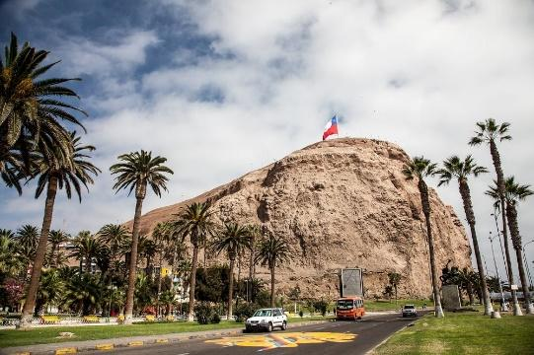
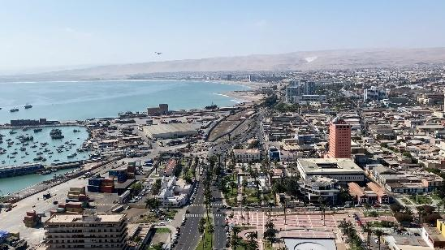
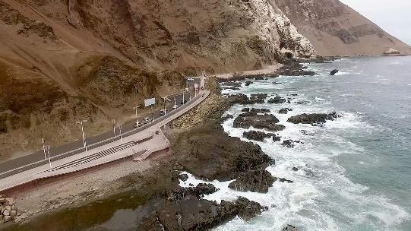
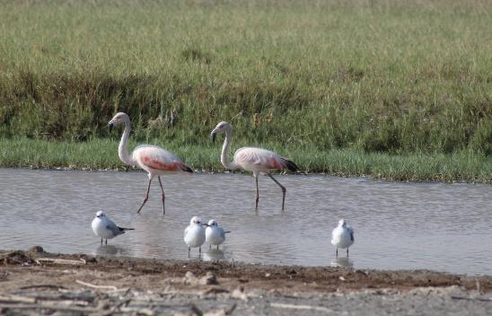
MAYO 2021
Ilustre Municipalidad de Arica - SECPLAN

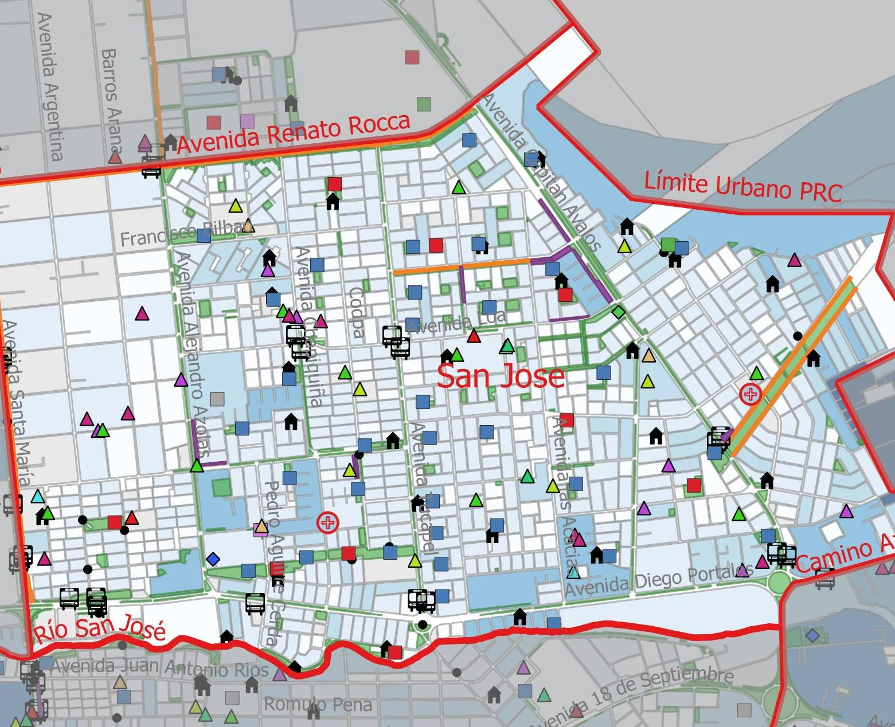
Informe
Gestión PLADECO
Gestión 2016-2020

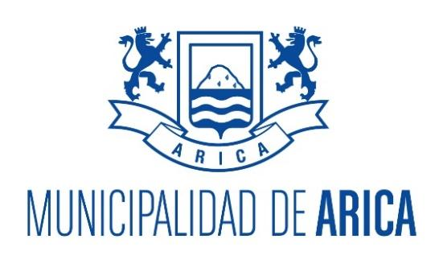

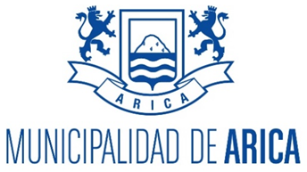

SECPLAN

Comisión técnica de Ejecución

“Primera Fase de Modificación Plan de Desarrollo Comunal de la Comuna de Arica”.

Informe N° 1

Informa estado de gestión actual del Instrumento de Planificación “ Plan de Desarrollo Comunal Arica y su modificación en curso”.

Viernes 07 de mayo del 2021

Introducción

El presente informe contiene las gestiones realizadas desde el inicio hasta el dia de hoy del proceso del Proyecto de modificación correspondiente al Plan de Desarrollo Comunal, el cual es resultado de un proceso de trabajo realizado durante los meses de noviembre del año 2019 a mayo del año 2021 y cuyo objetivo esencial, consistió en revisar y definir de manera estratégica, cómo debía ser la nueva herramienta de análisis y planificación territorial, en cuanto a sus ejes e iniciativas de inversión a implementar en las políticas de acción para el proceso 2021 al 2030 en la comuna de Arica.
Esta primera instancia corresponde a la etapa de diagnóstico del Plan de Desarrollo Comunal en adelante PLADECO, 2016-2020 de la Comuna de Arica. Lo anterior tiene como proposito principal identificar los niveles de cumplimiento y logro del PLADECO vigente, con una descripcion sintetizada de los sus principales caracteristica y nudos criticos, lo cual permitirá forjar un camino conciente y sabio respecto de la construcción del nuevo instrumento de planificación comunal.
Posteriormente se podrá encontrar con las acciones y el analisis respecto al diagnóstico territorial en todas sus esferas, como por ejemplo; las gestiones realizadas, los levantamientos de información, las gestiones de investigación y acercamiento a las distintas áreas, cuyas acciones apuntan a la creación futura de un intrumento de planificación que tendrá sustento en la realidad concreta de la comuna.

Recepción del PLADECO
Pladeco Vigente:

Una de las principales características del PLADECO 2016-2020 que ha estado vigente durante la gestión del Alcalde Gerardo Espíndola, es que fue realizado por la gestión anterior, del Alcalde Salvador Urrutia, según señala el decreto aprobatorio N°10239 del 21 de Junio del 2016.
En la ceremonia de presentación del PLADECO, el mismo Alcalde Urrutia expresó que “estoy muy satisfecho de haber cumplido con una tarea que no podía dejar de hacerse, que es un Pladeco para los próximos 5 años, como un insumo para nosotros, para este último año y también para la próxima administración, porque es fundamental para quien inicia la gestión de cualquier institución, saber cuál es la estrategia que tiene esa institución. A mí me hizo falta eso. Recibimos una municipalidad sin un plan de acción”.

Es de lo anterior que muchos proyectos realizados por esta gestión quedaron vinculados a dicho instrumento, y se dió cumplimiento a los planes e iniciativas propuestos, pero con lineamientos y estrategias específicas, que caraterizan la gestión actual y enfocados al Plan de trabajo para la comuna presentados por el alcalde Gerardo Espindola Rojas.

QUÉ ES UN PLADECO.
Según lo describe la CEPAL , El Plan de Desarrollo Comunal (PLADECO) es un instrumento indicativo que cada municipio debe tener según la Ley Orgánica Constitucional de Municipalidades (Ley no. 18.695) y debe orientar el desarrollo de la comuna. Tiene una duración mínima de cuatro años y debe ser aprobado por el concejo municipal. Se considera un instrumento mínimo para la gestión municipal.
La L.O.C. Nº 18.695, en su artículo 3º letra a, señala como función privativa, y por lo tanto indelegable, de las municipalidades, la de "elaborar, aprobar y modificar el Plan de Desarrollo Comunal, cuya aplicación debe armonizar con los planes regionales y nacionales". Más adelante, en el Artículo 5º, letra a), se destaca como atribución esencial: "Ejecutar el Plan Comunal de Desarrollo y los Programas necesarios para su cumplimiento". El Artículo 5º B dice: “El plan de desarrollo comunal, instrumento rector del desarrollo en la comuna, contemplará las acciones orientadas a satisfacer las necesidades de la comunidad local y promover su avance social, económico y cultural”.
Consiste en un instrumento de planificación estratégica y de gestión municipal, en él se contemplarán acciones orientadas a satisfacer las necesidades de la comunidad local promoviendo el avance social, económico y cultural. Debe representar la expresión de la comuna que queremos construir, desde la perspectiva del fortalecimiento, éste es un proceso que debe seguir teniendo en su base los lineamientos estratégicos definidos, con Enfoque de derechos, Enfoque de Género, Enfoque Territorial, Sostenibilidad y equidad.

Para ser considerado una práctica municipal importante, un PLADECO debe contener lo siguiente:
1. Etapa previa de sensibilización.
2. Participación activa de todos los funcionarios y de la comunidad local en general.
3. Difusión acorde a la importancia de este instrumento.
4. Validación, por parte de la comunidad y la autoridad comunal.
5. Coherencia con otros instrumentos de planificación.
6. Difusión del instrumento, una vez aprobado, a toda la comunidad.
7. Sistema de Evaluación.
Además debe guiarse por los siguientes principios basicos:

- La participación de la ciudadanía.
- La coherencia interna y externa del instrumento de planificación.
- La flexibilidad del plan para adaptarse a un entorno cambiante.
- Su enfoque estratégico del desarrollo.
- Su condición de instrumento operativo para guiar las decisiones de las autoridades

Lo anterior se debe construir en base a la respuesta de las siguientes aristas:

- SITUACIÓN ACTUAL: Diagnóstico de cumplimiento del Pladeco actual, mediante la identificación de variables de impacto y revisión de la cartera de proyectos. Este es el proceso que actualmente se está trabajando, realizando la revision del cumplimiento de las propuestas del PLADECO vigente.
- VISIÓN FUTURO: Visualización del futuro de la Comuna y de sus habitantes. Realizar el análisis estratégico, mediante la definición de la visión al 2021-2030 e identificar objetivos específicos y acciones estratégicas para el logro de las metas por cada área. Por realizar.
- ÁREAS DE TRABAJO: Definir las áreas de trabajo hacia donde enfocar el Plan de Desarrollo de la Comuna. Por realizar.
- LÍNEAS DE PROPUESTAS: Definir las acciones a realizar para lograr tales objetivos. Se sugiere responder con una propuesta de intervención a las participaciones Ciudadana por el contexto de pandemia razón Covid-19 y cualquier imprevisto que se puidese presentar a futuro.
El equipo de trabajo definió que la metodologia de intervencion deberá contener las siguientes características:
- Debe generar herramientas de intervención lo suficientemente laxas y flexibles e inclusivas como para que las distintas realidades sean integradas y puedan ser abordadas en los diferentes PAC a realizar en contexto Covid-19.
- Debe Involucrar al los distintos equipos y Direcciones municipales en el proceso de intervención. (apoyarse en el conocimiento y expertise de las distintas áreas comunitarias, y redes locales.)
- Si es necesario se deben realizar las reuniones vía Videoconferencia o por plataformas virtuasles, con las distintas redes locales en el ámbito de la educación, salud, comercio, vivienda, agricultura, turismo, etc. En el caso de ser presencial, se tomarán todas las medidadas de cuidado para evitar ontagios, tal cual lo exige el Ministerio de Salud.
- Se requiere y es importante contar con un equipo con un manejo responsable de técnicas, metodologías y herramientas propias del medio digital y de las redes sociales, así como acciones de difusión y socialización del proyecto con lenguaje inclusivo, cercano y al alcance de toda la comunidad.
- Entrega de capsulas informativas, videos clip, algunas sesiones meet con dirigentes y videos informativos por Facebook municipal. Recursos que promuevan a través de la Internet la difusión, y a la vez permitan interactuar e involucrarse en posiciones y visiones sobre el proyecto, lo que ayudará una nueva forma de participación social en un nuevo contexto virtual para las participaciones ciudadanas. Por realizar.
- Instrumentos de validación, encuestas públicas, entrevistas, actas de reunión, herramientas digitales colaborativas, etc. Definir protocolos. En proceso der elaboración.
- Retroalimentación con los equipos de participación ciudadana y coordinadores territoriales de la Municipalidad de Arica.

Historia del PLADECO

Aproximadamente un 71,8% de los Municipios en nuestro pais cuentan con un PLADECO vigente. En el caso de nuestra Comuna, en las ultimas decadas ha tenido una continuidad intermitente, el PLADECO de 2001, fue presentado en el año 2003, demorando más de 2 años en su realización y aunque tenía una vigencia hasta 2011, no fue renovado y durante varios años la comuna estuvo sin herramienta de planificación estrategica.

PLADECO 2001-2011: C.Valcarce, Presentado el 1 de Julio del 2003
PLADECO 2011-2015: Inexistente
PLADECO 2016-2020: S.Urrutia, Presentado el 22 de Junio del 2016

Respecto al PLADECO vigente correspondiente a la gestión del Alcalde Salvador Urrutia Cardenas, se empezó a redactar en el año 2015. Estos desfases son habituales, cuando estamos hablando de Planificación Estratégica.

Una de las claves para resolver esto, es precisamente planificar con mayores plazos, y una de las sugerencias del actual equipo SECPLAN es redactar un PLADECO con vigencia hasta el año 2030.

IMPACTO PLADECO 2016-2020

Continuidad
Entre las muchas propuestas de esta gestión alcaldicia existía la voluntad de dar continuidad con el orden, la transparencia. Esto se ve reflejado en el total de iniciativas que se llevaron a cabo y fueron ejecutadas durante esta gestión, las cuales se pueden encontrar en la pagina web municipal y que están reflejadas en el compendio físico del PLADECO 2016-2020.
https://transparencia.municipalidaddearica.cl/uploads/file/LEY20285/Pladeco-2016-2020/Parte1.pdf
https://transparencia.municipalidaddearica.cl/uploads/file/LEY20285/Pladeco-2016-2020/Parte2.pdf
https://transparencia.municipalidaddearica.cl/uploads/file/LEY20285/Pladeco-2016-2020/Parte3.pdf

Diagnóstico
A mediados del 2019, cuando se comenzaba a hablar de la materialización del proyecto de actualización del PLADECO un equipo multidisciplinario de profesionales de la Secretaria Comunal de Planificación, compuesto por consultores del area social y técnica, en arqueología, antropología, geografía, arquitectura, fueron solicitadas por la Secretaría Comunal de Planificación que coordinasen con otras direcciones para ejecutar el diagnóstico de cumplimento del PLADECO 2016-2020 bajo el punto de vista de cada dirección, según correspondiera. Si bien el nivel de respuesta fue superior al esperado, no se concretó el año 2021 con la realización de la reunión comunal solicitada a las distintas dierecciones municipales, donde se les pide puedan responder una planilla de ejecucion de los programas con el objetivo de medir el cumplimiento de las iniciativas plasmadas en el PLADECO vigente y visualizar la

N° | VISION ALCALDE  AREA  DE TRABAJO | SITUACIÓN ACTUAL  Nivel de cumplimiento | VISION DE FUTURO | LINEAS DE PROPUESTA
A.- | DESARROLLO HUMANO
A1 | EDUCACION
A2 | SALUD
A3 | DEPORTES
A4 | CULTURA ARTE Y PATRIMONIO
B.- | COHESION SOCIAL
B1 | SEGURIDAD CIUDADANA Y HUMANA
B2 | PARTICIPACION CIUDADANA
B3 | LINEAS DE INVERSION PARA PROYECTOS E INICIATIVAS COMUNITARIAS
C.- | DESARROLLO SOCIAL E INTEGRACION
C1 | DESARROLLO SOCIAL
C2 | DESARROLLO INFANTO-ADOLESCENTE | POLITICA COMUNAL
C3 | DESARROLLO JUVENTUD | POLITICA COMUNAL
C4 | DESARROLLO ADULTO MAYOR | POLITICA COMUNAL
C5 | DESARROLLO DE LA MUJER | POLITICA COMUNAL
D.- | INCLUSION Y NO DISCRIMINACION
D1 | DISCAPACIDAD
D2 | PUEBLOS ORIGINARIOS Y AFRODESCENDIENTES
D3 | INCLUSION Y ENFOQUE DE DERECHO
E.- | DESARROLLO SOSTENIBLE
E1 | MEDIO AMBIENTE
E2 | ASEO Y ORNATO
E3 | DESARROLLO URBANO
E4 | VIVIENDA SOCIAL
F.- | GESTION DE CALIDAD
F1 | REDES Y COMUNICACIONES
F2 | ATENCION A LA COMUNIDAD
F3 | TRANSPARENCIA
F4 | PROFESIONALIZACION DE LA GESTION
G.- | INNOVACION Y FOMENTO ECONOMICO
G1 | INNOVACION Y TECNOLOGIA
G2 | DESARROLLO ECONOMICO PRODUCTIVO
G3 | COOPERACION INTERCOMUNAL
G4 | COOPERACION BINACIONAL

A partir de la repuesta de estas interrogantes, se puede obtener la visión de futuro para la Comuna. Desarrollamos como equipo PLADECO un mapa comunal con los desafíos y prioridades que dicen relación con el desarrollo socio-humano-económico sostenible de la Comuna, incluyendo las medidas destinadas a impulsar o consolidar el crecimiento de las principales actividades productivas.

Lo anterior culmina con una mixturan de la visión del alcalde y la vision de las Unidades Municipales, más la participación Ciudadana, a través del instrumento de diagnóstico que medirá la visión de la comunidad respecto al desarrollo de la Comuna.
Este mapa corresponderá a:
- ANTECEDENTES
- OBJETIVOS ESTRATEGICOS
- LINEAMIENTOS ESTRATEGICOS
- INDICADORES DE GESTION (DEPENDIENDO DEL AREA DEFINE; DIDECO, DAF,DISAM. DIMAO, DOM, ETC. SEGÚN CORRESPONDA)
- PLANES PROGRAMAS Y PROYECTOS SEGÚN CORRESPONDA
FASE 1.2 VISION MUNICIPAL:
- Los desafíos y prioridades en materia de organización, participación y desarrollo social y las principales iniciativas que caracterizarán la gestión municipal en este campo.
- El conjunto de acuerdos básicos relativos al ordenamiento territorial deseable: jerarquía y roles de los centros poblados; zonificación general de la Comuna; ejes y áreas de crecimiento futuro.
- Las directrices para el mejoramiento de los servicios de Salud y Educación que administra la Comuna, teniendo presente que estas directrices habrán de guiar las decisiones que se adopten al elaborar los planes específicos de Salud y Educación.
- Los criterios y prioridades que deberán tenerse en cuenta en todo lo relacionado con la protección del patrimonio natural y la preservación de la calidad del medio ambiente urbano y rural.
Se trabajaron algunos puntos principales datos duros, organización comunal, proyectos en desarrollo y problemáticas comunales, los cuales fueron analizados y descritos por temáticas, propuestas por el equipo técnico del municipio y priorizadas por cada una de las direcciones municipales.
La siguiente tabla expresa el nivel de cumplimento del PLADECO 2016-2020 en base a la matriz de iniciativas (páginas 360 en adelante del esmentado PLADECO).

DIRECCIÓN | POLÍTICA | N°INICIATIVAS | CUMPLIMIENTO
Administración | - Gestión Municipal | 37 | 67,5 %
DAEM | - Educación Pública | 27 | 82,0 %
DISAM | - Salud Municipal | 40 | 72,8%
DIDECO | - Equidad Social  - Deporte y Cultura | 18 | 71,5 %
SECPLAN | - Infraestructura y Equipamiento | 51 | 69,9 %
Medio Ambiente | - Medio Ambiente Sustentable | 21 | 74,0 %
Fomento y Turismo | - Fomento Productivo y Turismo | 22 | 55,3 %
Rural | - Servicios Basicos Rurales | 94 | 49, 8 %
DIPRESEH | - Prevencion Violencia y Delito | 23 | 91,3 %

Cambio de Paradigma

Autocrítica
A medida que se fue desarrollando la gestión actual, se fueron poco a poco evidenciando las principales nudos criticos del PLADECO 2016-2020, no en el sentido nocivo, si no en la perspectiva diferencial:
- Excesiva descripción, aunque puede ser algo positivo, la falta de síntesis convirtió el Pladeco en una herramienta menos práctica, de dificil manejo y demasiado detallista.
- Falta de Cohesión, si bien el trabajo por cada unidad y dirección es profundo y dedicado, lo cual se traduce en planes individuales bastante creativos y especificos, a nivel general hay poca coordinación y pocas propuestas coordinadas entre unidades, para armar un solo cuerpo, que de claridad de una propuesta comunal dirigida por un mismo lineamiento.
- Sin visión Territorial, un PLADECO destaca por ser una herramienta sinteizadora y sobretodo territorial, en este caso, el uso de cartografía se limita al análisis y no se aplica en la parte propositiva, desligando el plan del territorio.
- Poca concreción y alta segregación, Se pierde la función aglutinadora y cohesionadora del PLADECO, mientras que por otra parte abunda la existencia de propuestas poco concretas y excesivamente generalistas.

Propuesta Sintética en elaboración.
Desde sus inicios el PLADECO 2030 se concibe como una herramienta sintética, breve y ajustada a las necesidades de la comuna. Con análisis y diagnósticos globales, lineamientos amplios y flexibles, pero con propuestas claras y directas, que sirvan a su vez como ejemplo en caso de no ser seguidas al pie de la letra por otra subsiguiente administración alcaldicia, y esto permite por tanto una extensión de esta herramienta de planificación territorial.
A su vez este intento sintetizador pretende propiciar que toda la municipalidad tienda a usar más información compartida y en común, en lugar de apostar por grandes cantidades de información individualizada por unidades y direcciones. Este sistema posteriormente tenderá a complejizarse y profundizando, pero siempre manteniendo su carácter global y común.

PLADECO 2030

Concepción Inicial
Durante el año 2018 la Secretaría Comunal de Planificación identifica la necesidad de dar inicio a la actualización del Proyecto del Plan de Desarrollo Comunal y de territorializar la información con un trabajo directo con la comunidad y se concreta en 2019, con un prediseño de la herramienta de planificación estrategica.
Entre los primeros pasos “pre Pladeco” se lleva a cabo una digitalización y homogeneización de mucha información territorial que hasta ese entonces iba pasando por diversas manos sin ser de conocimento público. Sin ser un trabajo específicamente del PLADECO 2030, supone la primera piedra de este y los cimientos en los que se pretende instalar una manera más global de gestionar las distintas areas de la municipalidad; y con esto, empieza a mejorar la velocidad de información entre distintas unidades y departamentos.

Licitación o Elaboración Propia
Durante elaño 2019, se realizaron algunas Terminos de referencia con el objetivo de externalizar la primera etpa del Pladeo, lo cual se modificó mediante kla propuesta de realizarlo a traves de los profesionales que trabajan en la SECPLAN con las capacidades y preparación para llevar a cabo un estudio de diagnóstico y elaborar un plan estrategico. Esta posibilidad estuvo muy presente para la redacción del PLADECO 2030, y durante el año 2019 y principios del 2020 se realizaron varias reuniones al respecto, para lograr definir, que seria lo mas ioptimo, sobretodo para la optimacion de recursos y también para asegurar la calidad del producto final.

Posposición
Objetivamente, la acumulación de proyectos y planificaciones supuso que gran parte del equipo encargado de la redacción del PLADECO estuviese immerso en las participaciones ciudadanas del Plan Regulador Comunal, otra parte en el la redacción del Plan de Gestión Integral de Residuos (ahora pospuesto) o resolviendo las observaciones del CTI por abandono de la consultora GESCAM.

La posposición de la actualización del PLADECO se fue agravando con la situación del estallido social que afectó a nuestro pais y la llegada abrupta del COVID-19 que comprometió la ejecución de reuniones por un lado, fluidez de información por otra y la realización de participaciones ciudadanas ya que estas interferirían con las también pospuestas elecciones municipales y su consecuente imposibildad de poder realizar la Visión del Alcalde o las propicias participaciones ciudadanas.

SIG Online y Atlas de Arica
Con la vista puesta en digitalizar y mejorar la calidad de la información de la que dispone la IMA, durante el año 2019 y 2020 se crean más de 50 capas de información comunal además de unificar criterios con otras recibidas de organismos ajenos, de distinta índole y de todos los sectores que considera la municipalidad:

Sistema de Información Geográfica

El formato elegido para la concepción de toda esta información es un SIG, Sistema de Información Geográfica. Este se caracteriza por ser un conjunto de herramientas digitales que permiten organizar, almacenar, editar, analizar y modelizar grandes cantidades de información georeferenciada y estructurada mediante tablas y dibujo tanto vectorial (Puntos, líneas y áreas) como ráster (fotografía áerea y satelital). Estas herramientas facilitan posteriormente crear consultas interactivas, editar mapas y así presentar la información de la manera más conveniente para el usuario, ya sea en formato físico papel, formatos digitales (Shape, Excel, KML, PDF, JPG… entre otros) o vía online mediante un visor web, que también se conoce como SIG Online.

Inicialmente la información para crear el Sistema de Información Geográfica proviene de las distintas bases de datos realizadas por cada una de las direcciones que componen esta municipalidad, que en su mayoría se encontraban en formatos anticuados (papel), inapropiados (word o excel no estructurado) o simplemente bases de datos no georeferenciadas. Durante estos tres últimos años, mediante traspaso de información entre direcciones y el árduo trabajo geográfico fueron creadas digitalmente, mejorando substancialmente la información disponible para llevar a cabo diagnósticos territoriales comunales y justificar futuros proyectos.

Capas Informativas

Las siguientes capas de información han sido agrupadas en tipologías para facilitar su enumeración:

-Territorio: Unidades Vecinales, Juntas de Vecinos, Poblaciones, Distritos Urbanos y Rurales, Límites
-Población: CENSO 2017 (Aportada por el INE y adecuada a las necesidad de la IMA), núcleos de población rural, poblaciones rurales aisladas.
-Medioambiente: SNAPSE, RAMSAR, Santuarios de la Naturaleza, Humedales, Formaciones vegetacionales, Cuencas Hidrográficas, Arqueología.
-Turismo: ZOIT, Circuitos Turísticos, Recursos Turísticos, Catastro de Operadores y Hostelería
-Urbanismo: Predios, Ejes Viales, Ejes Principales, Indice de Bienestar Territorial (de la Universidad Adolfo Ibañez)
-Infraestructura pública: Alcantarillado, Agua Potable, Alumbrado Público
-Seguridad Humana: Equipamiento Policial, Plan Cuadrante, Cuarteles de Bomberos, Inundación y evacuación de Tsunami (Coordinada con ONEMI), Cámaras de Vigilancia
-Equipamiento Público: Santiario (CECOSF, CESFAM y áreas de gestión), Educativo (Todos los niveles público y privado), Cultural (público y privado), Deportivo (Público a todos los niveles), Vecinal (Sedes sociales).
-Aseo y Ornato: Areas Verdes, Arbolado, Inventario Vegetal, Gestión de RSD, Catastros de vertederos y microvertederos, Bateas rurales, Relleno Sanitario.
-Administración y Finanzas: Patentes del Alcohol, Patentes Provisionales, Kioskos, FoodTrucks.
-Transporte Público y movilidad: Transporte Público Microbúses y Colectivos (coordinación con MTT), Ciclovías, Semáforos, Refugios Peatonales, Problemas de Tránsito, afectación Portuaria.

Uso y Publicación

Toda esta información se ha homogeneizado y está disponible en formatos Shape, Excel y KML, para su tratamiento Digital, en un servidor Municipal a cargo del geógrafo de la SECPLAN, Guillem Serra Bou, sobre todo la más sensible, que no puede ser revelada salvo consentimiento expreso de la dirección correspondiente.

La información más pública se muestra en forma online en el SIG Arica de forma provisional, una herramienta que pronto debe ser pública. Este visor web es una versión simplificada que permite simplemente ver la información y no editarla.

Por otro lado su impresión como planos en papel se puede realizar desde archivos que estan disponbles en formato PDF y JPG en una carpeta digital compartida de Google Drive llamada Atlas Arica, que también es gestionada desde la Secretaría Comunal de Planificación.

Si bien la organización de toda esta información no es tarea directa del PLADECO su influencia en el análisis territorial, diagnóstico, propuesta y toma de decisiones será clave.

Constitución Equipo Técnico
Con la oficialización de la constitución del equipo del PLADECO mediante el Decreto Alacaldicio N°7991/2020 del 16 de diciembre del 2020, se designan los integrantes del equipo técnico asesor para al actualización del PLADECO:
- Srta.Priscilla Aguilera Caimanque (15.595.040-4) Coordinadora Comunal PLADECO.
- Sr.Guillem Serra Bou (24.201.170-8) Asesor Técnico.
- Sra.Mireya López Humeres (13.176.451-0) Asesora Técnica.

Posteriormente a esta constitución empieza la redacción de la propuesta Municipal.

Propuesta Municipal
Esta fase de la redacción del PLADECO es considerada en algunas metodologías como la fase de Análisis y Diagnóstico. En la Metodología de la Subsecretaría de Desarrollo Regional y Administrativo (SUBDERE) del Ministerio del Interior, publicada en el 2009 estipula la propuesta Municipal como la construcción de un Mapa Comunal que además de aúnar la información territorial (de ahí que sean de tanta importancia las tareas mencionadas anteriormente) se centra en lograr unificar la visión del Alcalde, la visión del equipo Municipal, la identificación de Actores Sociales y la visión externa. Para terminar elaborando dos productos principales:
- Mapa Comunal en su estado Inicial (Finalizado en Febrero del 2020).
- Mapa Comunal Propuesto (En Desarrollo).
- Sistematización de Matrices (En Desarrollo).

Todo lo realizado hasta ahora está bajo custodia del equipo profesional de la Secretaria Comunal de Planificacion, ubicado en la carpeta correspondiente al PLADECO y con las respectivas copias de seguridad. Concretamente el documento principal llamado “Borrador del PLADECO 2020-2030”.el cual est en constante modificación y actualización, según el nivel de avance, revisado periodicamente hasta la fecha.

Mapa Comunal Inicial
Habitualmente conocida como fase de Análisis, comprendre la estructuración de la información comunal existente y la descripción del estado actual de la Comuna. Gracias al desarrollo del SIG, para este Análisis Territorial Comunal la información existente se dividió en:

-Antecedentes Históricos: Breve resumen de la historia de la comuna des de las cultura chinchorro a la actualidad.
-Análisis Físico-Ambiental: Síntesis de los aspectos físicos de la comuna de Arica.
-Análisis Demográfico: Resumen y previsión de la evolución de la población para los próximos años.
-Análisis Urbano: Explicación de la situación urbanística actual de la ciudad de Arica concretamente.
-Situación Comunal Actual: Sistematización de información comunal dividida en 6 distritos.

Subdivisión Territorial
La comuna de Arica se encuentra subdividida en 95 unidades vecinales. Estas se caracterizan por tener unos límites excesivamente concretos y tamaños muy variados, que las hacen muy útiles para gestión vecinal, pero poco prácticas para gestión comunal. Por estos motivos y por recomendación del Manual de Elaboración de PLADECO propuesto por la SUBDERE, se ha decidido a efectos de análisis subdividir la comuna de Arica en 6 distritos: Norte, Borde Costero, San José, Centro, Sur y Rural.
Dicho Análisis se concretó en forma de cartografía y fichas que están siendo utilizadas en la elaboración de los siguientes pasos de la actualización del PLADECO.

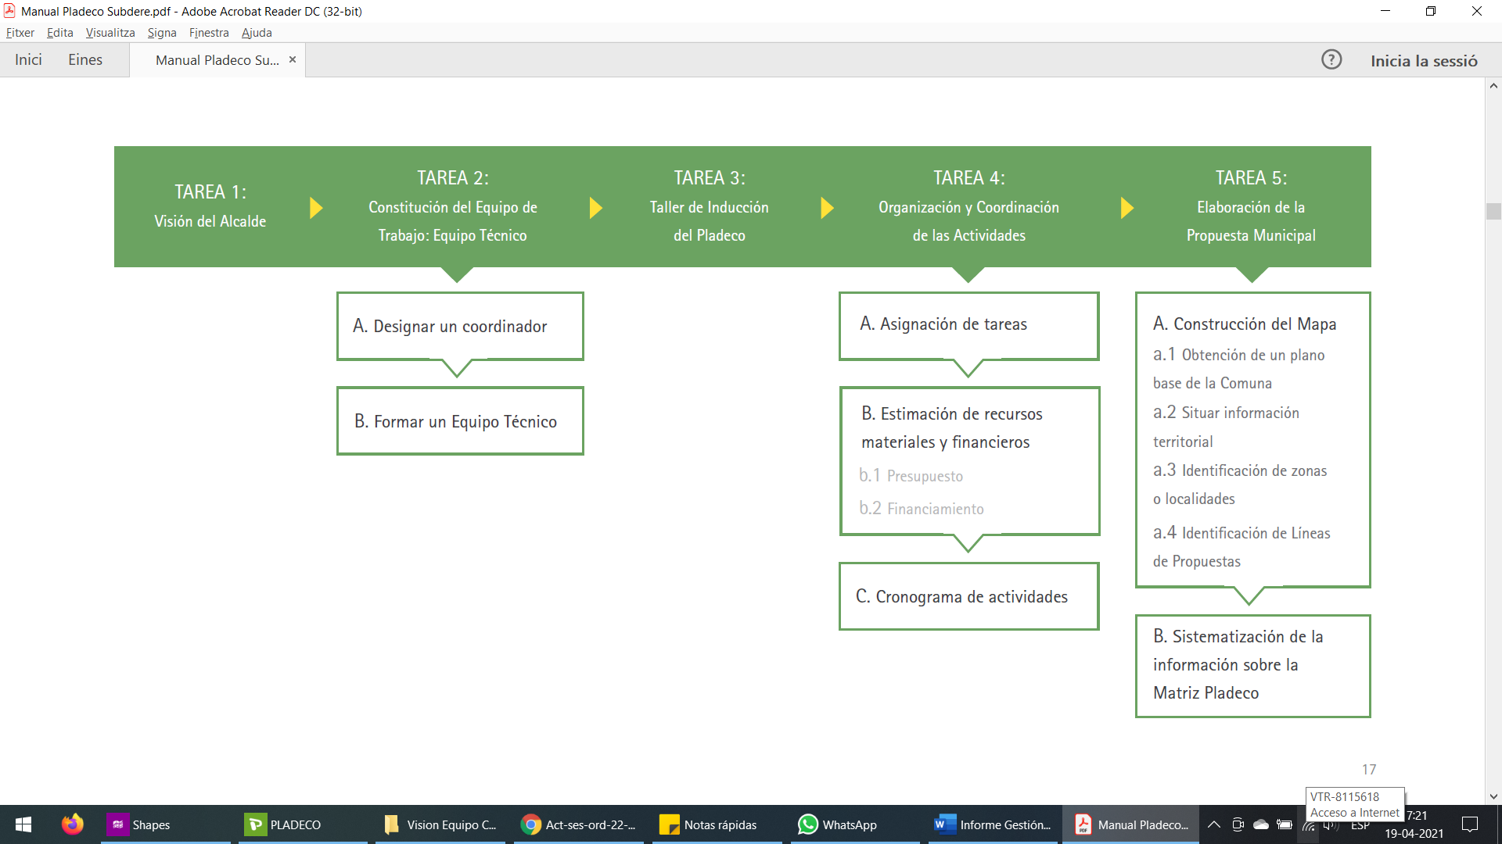

Siguientes Pasos
- Redacción de la Visión del Alcalde, hay un borrador propuesto, realizado por el Alcalde Gerardo Espíndola, el cual esta en proceso de concretarse
- Redacción de la Visión del Equipo Comunal, siguiendo los mismos pasos, está pendiente la realización de una reunión al respecto el día Jueves 22 de Abril junto a todos los Directores de todas las Unidades y Oficinas.
- Redacción de la Visión Externa, siendo sintentizada por el equipo tecnico, prevista su finalización durante el mes de junio del 2021.
- Sistematización de Matrices, los profesionales designados al respecto por la coordinadora Priscilla Aguilera Caimanque son la Ingeniera Katherine Gómez Rodríguez (Coordinadora PRBIPE) y el Ingeniero Camilo Lovera (Asistente Técnico de SECPLAN).
- Presentación de la Propuesta Municipal: En Junio o Julio del 2021
- Participación Ciudadana: Agosto-Septiembre 2021
- Negociación con concejo municipal y Consejo regional: Octubre-Noviembre 2021
- Aprobación y Presentación Pública: Diciembre 2021

FASE | Abr | May | Jun | Jul | Ago | Sept | Oct | Nov | Dic
Visión del Alcalde
Visión Equipo Comunal
Visión Externa
Sistematización
de Matrices
Presentación de la
Propuesta Municipal
Participación Ciudadana
Negociación Concejo
y CORE
Aprobación y
Presentación Pública

Conclusiones
- El PLADECO 2016-2020 fue elaborado por la gestión anterior, presentado meses antes del cambio der gestión y ha servido como herramienta para vincular ambas propuestas de intervencion.
- Son habituales los desfases o los periodos de extensión o inexistencia del PLADECO.
- El nivel del cumplimento del PLADECO 2016-2020 es aproximadamente de un 75%.
- El PLADECO 2030 quiere proponer una planificación más clara, sintética, homogeneizadora y a más largo plazo.
- El Covid-19 y otros proyectos Municipales (PRC, CTI…) han obligado a posponer la actualización del PLADECO.
- Durante los años 2019 y 2020 se han ido desarrollando actividades en favor del PLADECO (SIGARICA, Atlas de Arica) que pretenden facilitar la elaboración de este y la gestión municipal en general .
- La elaboración del PLADECO 2030 en específico empezó a medianos del 2020 con la revisión del cumplimiento del Plan anterior.
- Desde Diciembre del 2020 se han ido desarrollando las distintas “visiones comunales” que deberían culminar con la “Propuesta Municipal” a medianos del 2021.
- En el segundo semestre del 2021 se deberían llevar a cabo las participaciones ciudadanas correspondientes y las negociaciones
- El PLADECO 2030 debería ser aprobado y presentado en Diciembre del 2021.
- El proceso realizado hasta ahora, que comporende el diagnóstico y la elaboración de la vision comunal, permitirá en el desarrollo de la materialización y elaboración del Pladeco, que se puedan establecer las lineas de acción, la politicas, estrategias y los proyectos e iniciativas que se desarrollarán en los próximos diez años.

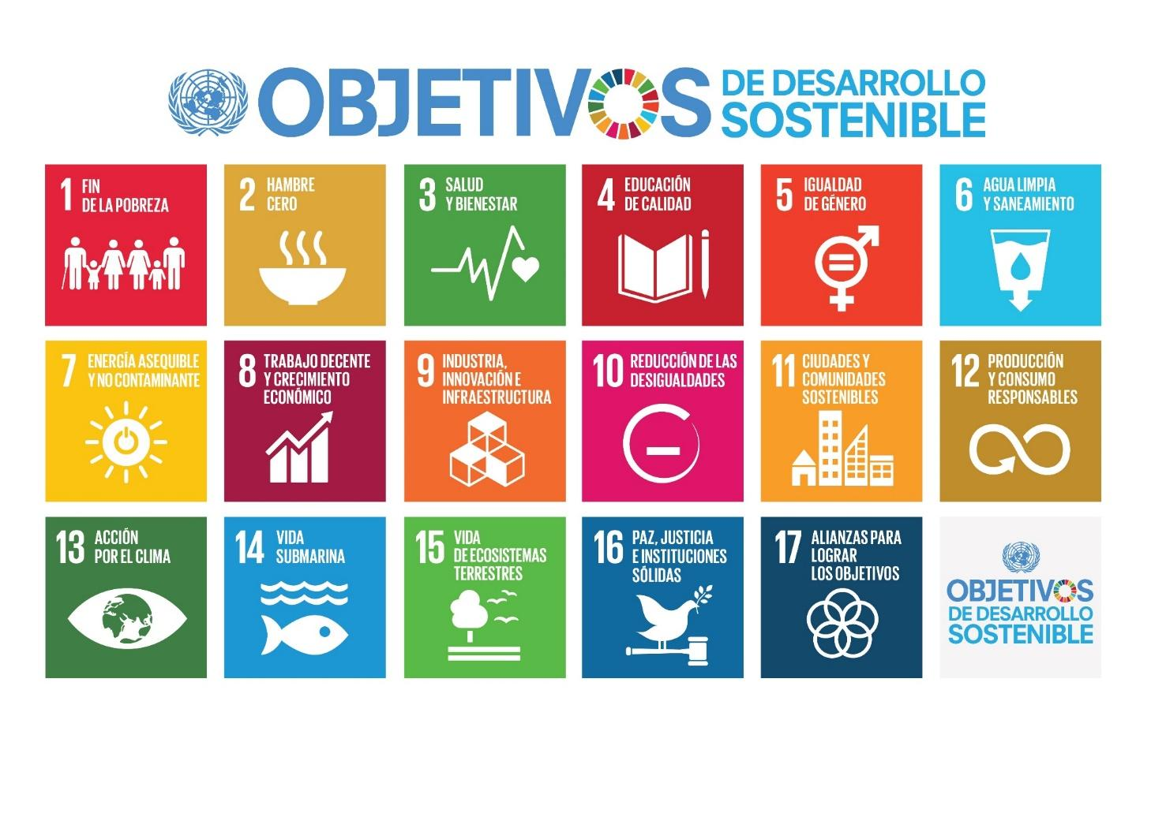
Fuente: https://www.un.org/sustainabledevelopment/es/2015/09/la-asamblea-general-adopta-la-agenda-2030-para-el-desarrollo-sostenible/

Ilustración 1 - Ejemplo de información espacial recogida mediante SIG

MRV/GSB/MLH/mlh

https://www.aricahoy.cl/2016/06/pladeco-2016-2020/

